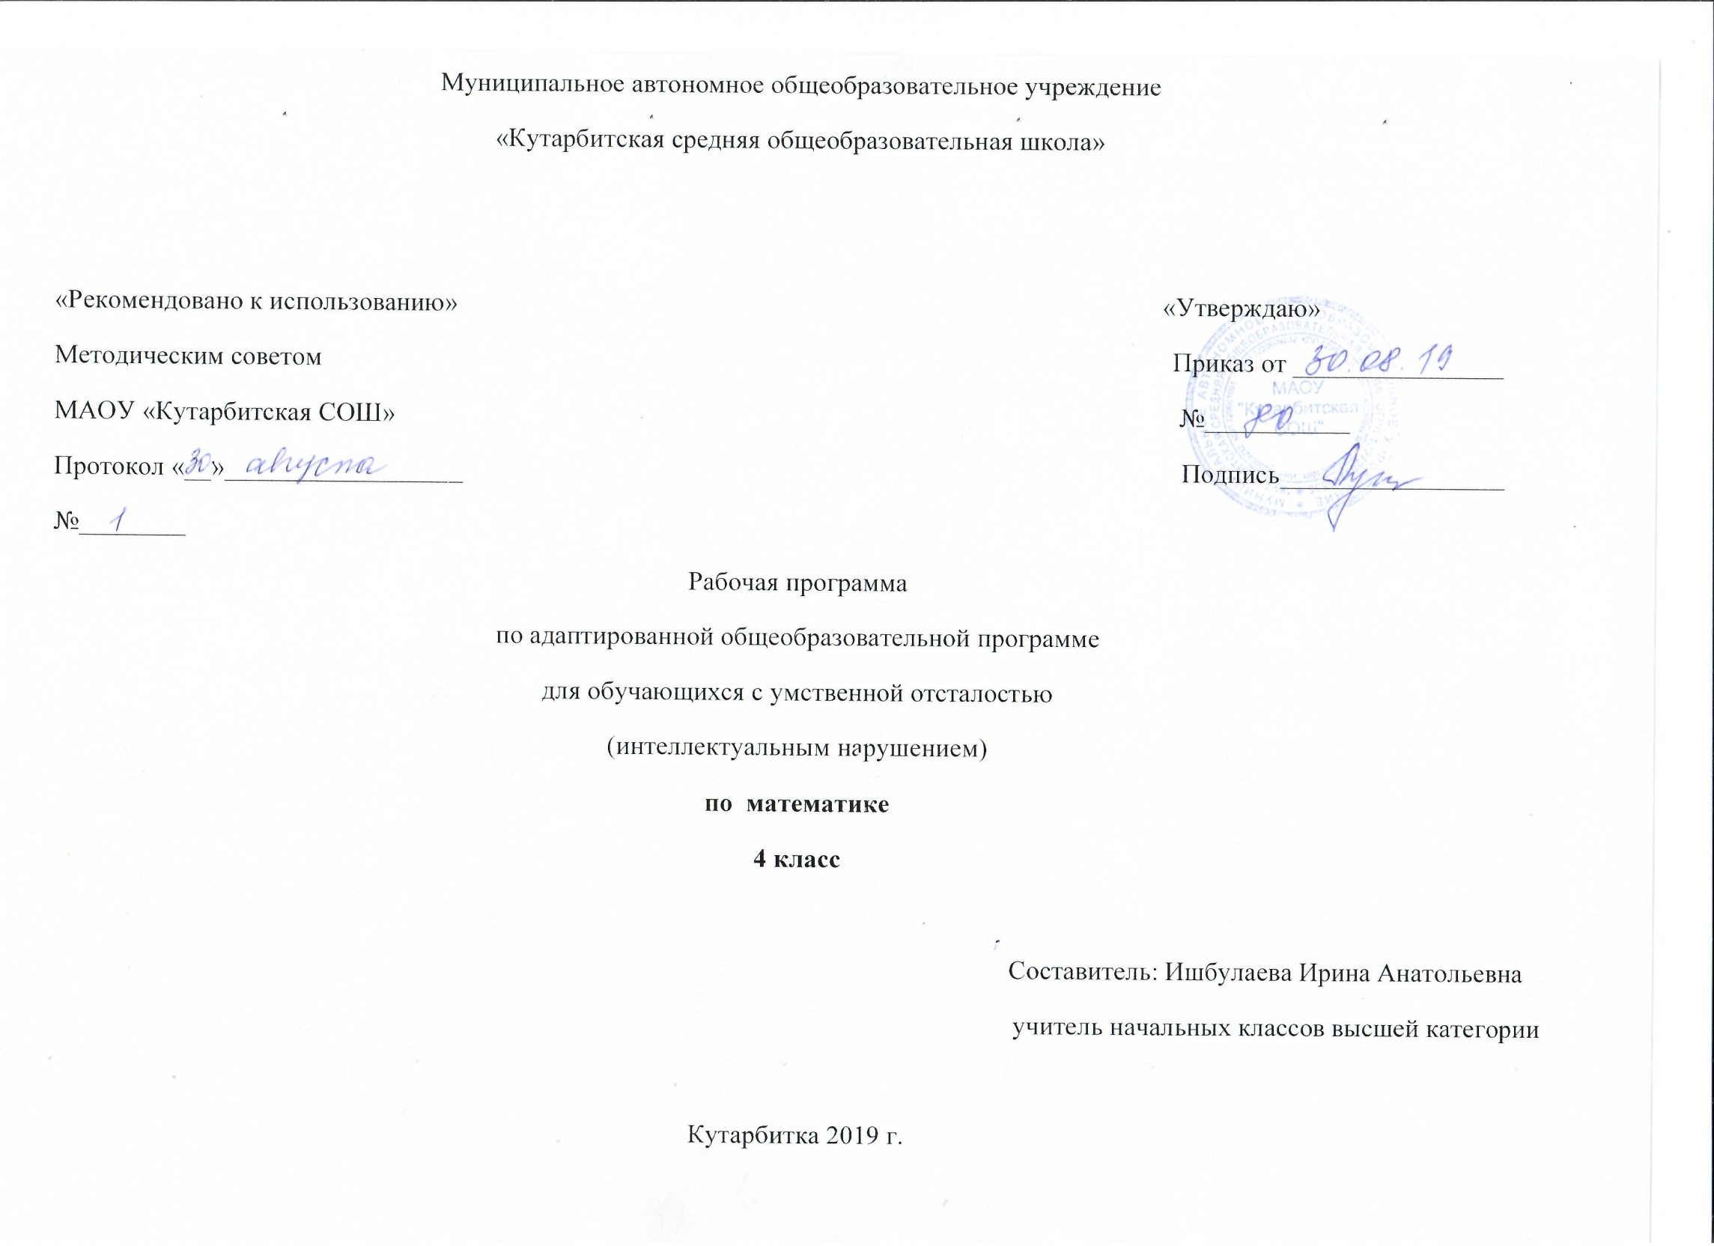

Рабочая программа по адаптированной основной общеобразовательной программе
для обучающихся с умственной отсталостью ( интеллектуальным нарушением) по математике, 4 класс
- Планируемые результаты освоения учебного предмета
Личностные результаты:
- Осознание себя как гражданина России; формирование чувства гордости за свою Родину;
- Формирование уважительного отношения к иному мнению, истории и культуре других народов;
- Развитие адекватного представления о собственных возможностях, о насущно необходимом жизнеобеспечении;
- Овладение начальными навыками адаптации в динамично изменяющемся и развивающемся мире;
- Овладение социально-бытовыми умениями, используемыми в повседневной жизни;
- Владение навыками коммуникации и принятыми нормами социального взаимодействия;
- Формирование эстетических потребностей, ценностей и чувств;
- Формирование готовности к самостоятельной жизни.

Предметным результатом:
- Элементарные математические представления о количестве, форме, величине предметов, пространственные и временные представления;
- Начальные математические знания о числах, мерах, величинах и геометрических фигурахдля описания и объяснения окружающих предметов, процессов, явлений, а также оценки их количественных и пространственных отношений;
- Навыки измерения, пересчёта, прикидки и оценки наглядного представления числовых данных и процессов, записи и выполнения нескольких алгоритмов;
- Способность применять математические знания для решения учебно-познавательных, учебно-практических, жизненных и профессиональных задач;
- Оперирование математическим содержанием на уровне словесно-логического мышления с использованием математической речи;
- Элементарные умения пользоваться компьютером.
Метапредметные результаты:
- Способность принимать и сохранять цели и задачи учебной деятельности, находить средства и способы её осуществления.
- Овладение способами выполнения заданий творческого и поискового характера.
- Умения планировать, контролировать и оценивать учебные действия в соответствии с поставленной задачей и условиями её выполнения, определять наиболее эффективные способы достижения результата.
- Способность использовать знаково-символические средства представления информации для создания моделей изучаемых объектов и процессов, схем решения учебно-познавательных и практических задач.
- Использование речевых средств и средств информационных и коммуникационных технологий для решения коммуникативных и познавательных задач.
- Использование различных способов поиска (в справочных источниках и открытом учебном информационном пространстве Интернета), сбора, обработки, анализа, организации и передачи информации в соответствии с коммуникативными и познавательными задачами и технологиями учебного предмета, в том числе умение вводить текст с помощью клавиатуры компьютера, фиксировать (записывать) результаты измерения величин и анализировать изображения, звуки, готовить своё выступление и выступать с аудио-, видео- и графическим сопровождением.
- Овладение логическими действиями сравнения, анализа, синтеза, обобщения, классификации по родовидовым признакам, установления
аналогий и причинно-следственных связей, построения рассуждений, отнесения к известным понятиям.
- Готовность слушать собеседника и вести диалог; готовность признать возможность существования различных точек зрения и права каждого иметь свою; излагать своё мнение и аргументировать свою точку зрения.
- Определение общей цели и путей её достижения: умение договариваться о распределении функций и ролей в совместной деятельности, осуществлять взаимный контроль в совместной деятельности, адекватно оценивать собственное поведение и поведение окружающих.
- Овладение начальными сведениями о сущности и особенностях объектов и процессов в соответствии с содержанием учебного предмета «математика».
- Овладение базовыми предметными и межпредметными понятиями, отражающими существенные связи и отношения между объектами и процессами.
- Умение работать в материальной и информационной среде начального общего образования (в том числе с учебными моделями) в соответствии с содержанием учебного предмета «Математика».
Формы контроля: - входная контрольная работа;
- промежуточные контрольные работы;
- самостоятельные работы;
- проверочные работы;
- математические диктанты;
- тесты;
- итоговая контрольная работа.

- Содержание учебного предмета
В адаптированную программу включены темы, являющиеся новыми для данного периода обучения. Программа определяет оптимальный объем знаний и умений по предмету, изучаемому во втором классе, который, как показывает опыт, доступен большинству школьников.
Обучение математике должно носить практическую направленность и быть тесно связано с другими учебными предметами, жизнью, готовить обучающихся к овладению профессионально-трудовыми знаниями и навыками, учить использованию математических знаний в нестандартных ситуациях.
Понятия числа, величины, геометрической фигуры, которые формируются у учащихся в процессе обучения математике, являются абстрактными.
Устный счет как этап урока является неотъемлемой частью почти каждого урока математики. Решение арифметических задач занимает не меньше половины учебного времени в процессе обучения математике. Решение всех видов задач записываются с наименованиями. Геометрический материал включается почти в каждый урок математики. По возможности он должен быть тесно связана с арифметическим.
В младших классах закладываются основы математических знаний, умений, без которых дальнейшее продвижение обучающихся в усвоении математики будет затруднено. Поэтому на каждом уроке надо уделять внимание закреплению и повторению ведущих знаний по математике.
Организация самостоятельных работ должна быть обязательным требованием к каждому уроку математики. Самостоятельная работа должна быть проверена учителем, допущенные ошибки выявлены и исправлены, с учеником проведена работа над ошибками.
Наряду с повседневным, текущим контролем над состоянием знаний нужно проводить и контрольные работы.
С обучающимися, которые отстают от одноклассников в усвоении знаний, проводится дифференцированная помощь. Для самостоятельного выполнения этим обучающимися нужно предлагать облегченные варианты примеров, задач, других заданий.
В младших классах необходимо пробудить у обучающихся интерес к математике, к количественным изменениям элементов предметных множеств и чисел, измерению величин. Это возможно только при использовании дидактических игр, игровых приемов, занимательных упражнений, создании увлекательных для детей ситуаций.
В содержание учебного курса по математике входит.
Первый десяток.
Присчитывание, отсчитывание по 1, 2, 3, 4, 5, 6 в пределах 20 в прямой и обратной последовательности. Сравнение чисел. Знаки отношений больше (>), меньше (<), равно (=). Состав чисел из десятков и единиц, сложение и вычитание чисел без перехода через десяток. Сложение однозначных чисел с переходом через десяток путем разложения второго слагаемого на два числа.
Вычитание однозначных чисел из двузначных с переходом через десяток путем разложения вычитаемого на два числа.
Второй десяток.
Таблицы состава двузначных чисел (11—18) из двух однозначных чисел с переходом через десяток. Вычисление остатка с помощью данной таблицы.
Названия компонентов и результатов сложения и вычитания в речи обучающихся.
Число 0 как компонент сложения.
Простые и составные задачи:
Понятия «столько же», «больше (меньше) на несколько единиц».
Простые арифметические задачи на увеличение (уменьшение) чисел на несколько единиц. Составные арифметические задачи в два действия.
Деление предметных совокупностей на две равные части (поровну).
Единицы меры.
Единица (мера) длины — дециметр. Обозначение: 1 дм. Соотношение: 1 дм = 10 см.
Сложение и вычитание чисел, полученных при измерении одной мерой стоимости, длины (сумма (остаток) может быть меньше, равна или больше 1 дм), массы, времени.
Часы, циферблат, стрелки. Измерение времени в часах, направление движения стрелок. Единица (мера) времени — час. Обозначение: 1 ч. Измерение времени по часам с точностью до 1 ч. Половина часа (полчаса).
Геометрический материал.
Прямая, луч, отрезок. Сравнение отрезков.
Угол. Элементы угла: вершина, стороны. Виды углов: прямой, тупой, острый. Сравнение углов с прямым углом. Черчение прямого угла с помощью чертежного угольника.
Четырехугольники: прямоугольник, квадрат. Свойства углов, сторон. Треугольник: вершины, углы, стороны. Черчение прямоугольника, квадрата, треугольника на бумаге в клетку по заданным вершинам.
1.Повторение - 21ч
(читать, записывать под диктовку, откладывать на счетах, сравнивать (больше, меньше) числа в пределах 100; выполнять сложение и вычитание чисел в пределах 100 без перехода через десяток; решать простые и составные арифметические задачи, кратко записывать содержание задачи, знание состава двузначных чисел)
2.Сложение и вычитание в пределах 100 с переходом через разряд – 13 ч
(выполнять устные и письменные действия сложения и вычитания; решать,
составлять, иллюстрировать все изученные простые арифметические задачи,
решение составных задач с помощью учителя)
3.Умножение и деление - 75 ч
(практически пользоваться переместительным свойством умножения; самостоятельно кратко записывать, моделировать содержание, решать составные арифметические задачи в два действия, необязательно знание наизусть таблиц умножения чисел 6-9, но обязательно умение пользоваться данными таблицами умножения на печатной основе, как для нахождения произведения, так и частного)
4.Меры времени - 12 ч
(определять время по часам тремя способами с точностью до 1 мин; различать
числа, полученные при счете и измерении; определение времени по часам хотя бы одним способом)
5.Все действия в пределах 100 - 5 ч
(выполнять устные и письменные действия сложения и вычитания; решать,
составлять, иллюстрировать все изученные простые арифметические задачи,
решение составных задач с помощью учителя)
6.Геометрический материал – 4 ч
(различать замкнутые, незамкнутые кривые, ломаные линии; вычислять длину ломаной; узнавать, называть, чертить, моделировать взаимное положение двух прямых, кривых линий, многоугольников, окружностей, находить точки пересечения; чертить прямоугольник (квадрат) с помощью чертежного треугольника на нелинованной бумаге, узнавание, моделирование взаимного положения фигур без вычерчивания; черчение прямоугольника (квадрата) на нелинованной бумаге с помощью учителя)
- Повторение – 6 ч
Основные направления коррекционной работы:
- развитие абстрактных математических понятий;
- развитие зрительного восприятия и узнавания;
- развитие пространственных представлений и ориентации;
- развитие основных мыслительных операций;
- развитие наглядно-образного и словесно-логического мышления;
- коррекция индивидуальных пробелов в знаниях, умениях, навыках.
3.Тематическое планирование с указанием количества часов отводимых на освоение каждой темы ( математика, 4 класс)
№ |  | Наименование разделов и тем | Всего часов
1. |  | Повторение | 21
2. |  | Сложение и вычитание в пределах 100 с переходом через разряд. | 13
3. |  | Умножение и деление | 75
4. |  | Меры времени. | 12
5. |  | Все действия в пределах 100. | 5
6. |  | Геометрический материал. | 4
7. |  | Повторение пройденного за год. | 6
 |  | Итого: | 136 часа
№ | Тема |  | Дата проведения
 | Повторение - 21ч
1 | Нумерация чисел в пределах 100
2 | Чётные и нечётные числа
3 | Таблица разрядов
4 | Однозначные и двузначные числа
5 | Меры стоимости: рубль, копейка. Самостоятельная работа. Нумерация.
6 | Меры длины: метр, дециметр, сантиметр.
7 | Единица (мера) длины – миллиметр. Обозначение: 1 мм. Соотношение: 1см=10 мм. Виды углов.
8 | Сложение вида: 24+6, 24 + 16
9 | Закрепление. Сложение в пределах 100 без перехода через разряд
10 | Вычитание вида: 40 - 2
11 | Вычитание вида: 30 - 12
12 | Вычитание вида: 100 – 4
13 | Закрепление. Сложение и вычитание в пределах 100 без перехода через разряд
14 | Контрольная работа «Сложение и вычитание в пределах 100 без перехода через разряд».
15 | Работа над ошибками. Закрепление. Сложение и вычитание в пределах 100 без перехода через разряд.
16 | Таблица умножения и деления числа 3.
17 | Таблица умножения и деления числа 4.
18 | Таблица умножения и деления числа 5.
19 | Меры массы: килограмм, центнер.
20 | Контрольная работа по теме: «Умножение и деление».
21 | Работа над ошибками.  Закрепление. Умножение и деление.
 | Сложение и вычитание в пределах 100 с переходом через разряд – 13 ч
22 | Сложение с переходом через разряд.
23 | Сложение с переходом через разряд.
24 | Присчитывание и отсчитывание по 5 и по 6.
25 | Письменное сложение.
26 | Письменное сложение с переходом через разряд.
27 | Вычитание с переходом через разряд.
28 | Письменное вычитание
29 | Письменное вычитание с переходом через разряд.
30 | Письменное вычитание с переходом через разряд.
31 | Письменное сложение и вычитание.
32 | Контрольная работа за I четверть
33 | Письменное сложение и вычитание. Работа над ошибками
34 | Закрепление. Письменное сложение с переходом через разряд.
 | Умножение и деление - 75 ч
35 | Умножение и деление.
36 | Умножение и деление числа 2.
37 | Взаимосвязь таблицы умножения числа 2 и таблицы деления на 2.
38 | Таблица умножения числа 3.
39 | Закрепление. Умножение числа 3.
40 | Деление на 3 равные части.
41 | Взаимосвязь таблицы умножения числа 3 и таблицы деления на3.
42 | Умножение и деление чисел 2 и 3.
43 | Умножение и деление чисел 2 и 3.
44 | Контрольная работа «Умножение и деление чисел 2 и 3».
45 | Закрепление «Умножение и деление чисел 2 и 3». Работа над ошибками. |  | .
46 | Таблица умножения числа 4.
47 | Умножение числа 4.
48 | Линии: прямая, кривая, ломаная, луч |  | .
49 | Деление на 4 равные части.
50 | Деление на 4 равные части.
51 | Взаимосвязь таблицы умножения числа 4 и таблицы деления на 4.
52 | Замкнутая и незамкнутая кривые. |  | .
53 | Окружность. Дуга.
54 | Самостоятельная работа «Умножение и деление числа 4»
55 | Таблица умножения чисел 5.
56 | Умножение числа 5.
57 | Деление на 5 равных частей.
58 | Взаимосвязь таблицы умножения числа 5 и таблицы деления на 5.
59 | Взаимосвязь таблицы умножения числа 5 и таблицы деления на 5.
60 | Увеличение (уменьшение) числа в несколько раз.
61 | Закрепление «Увеличение (уменьшение) числа в несколько раз».
62 | Контрольная работа за II четверть
63 | Закрепление. Умножение и деление. Работа над ошибками.
64 | Умножение и деление. Увеличение (уменьшение) числа в несколько раз.
65 | Замкнутые и незамкнутые ломаные линии.
66 | Таблица умножения числа 6.
67 | Таблица умножения числа 6.
68 | Умножение числа 6.
69 | Таблица деления на 6 .
70 | Деление на 6 равных частей.
71 | Взаимосвязь таблицы умножения числа 6 и таблицы деления на 6.
72 | Длина ломаной линии. Самостоятельная работа по теме:  « Умножение и деление числа 6».
73 | Зависимость между ценой, количеством, стоимостью.
74 | Зависимость между ценой, количеством, стоимостью.
75 | Таблица умножения числа 7.
76 | Умножение числа 7.
77 | Умножение числа 7.
78 | Деление на 7 равных частей.
79 | Деление на 7 .
80 | Прямая линия. Отрезок.
81 | Взаимосвязь таблицы умножения числа 7 и таблицы деления на 7.
82 | Контрольная работа по теме: «Умножение и деление чисел 2- 7». |  | .
83 | Закрепление. Умножение и деление на 2 – 7. Работа над ошибками |  | .
84 | Зависимость между ценой, количеством, стоимостью.
85 | Зависимость между ценой, количеством, стоимостью.
86 | Таблица умножения числа 8.
87 | Умножение числа 8.
88 | Деление на 8 равных частей.
89 | Таблица деления на 8.
90 | Взаимосвязь таблицы умножения числа 8 и таблицы деления на 8. Самостоятельная работа на тему:  «Умножение и деление числа 8».
91 | Таблица умножения числа 9
92 | Умножение числа 9
93 | Деление на 9 равных частей.
94 | Взаимосвязь таблицы умножения числа 9 и таблицы деления на 9.
95 | Таблица деления на 9
96 | Взаимное положение прямых, отрезков.
97 | Закрепление. Умножение и деление числа 9. |  | .
98 | Закрепление. Умножение и деление числа 9. Самостоятельная работа на тему:  «Умножение и деление числа 9».
99 | Умножение единицы и на единицу.
100 | Деление на единицу.
101 | Умножение нуля и на ноль. |  | .
102 | Деление нуля.
103 | Контрольная работа за III четверть
104 | Закрепление. Умножение и деление чисел 1 -9. Работа над ошибками.
105 | Взаимное положение окружности, прямой, отрезка.
106 | Взаимное положение многоугольника, прямой, отрезка.
107 | Умножение числа 10 и на 10.
108 | Деление чисел на 10.
109 | Деление чисел на 10. Самостоятельная работа по теме: «Умножение и деление на 10».
 | Меры времени – 12 ч
110 | Меры времени.
111 | Числа, полученные при измерении стоимости.
112 | Числа, полученные при измерении стоимости.
113 | Числа, полученные при измерении длины.
114 | Секунда - мера времени.
115 | Числа, полученные при измерении времени.
116 | Числа, полученные при измерении времени.
117 | Числа, полученные при измерении времени, длины, стоимости.
118 | Числа, полученные при измерении времени, длины, стоимости.
119 | Взаимное положение геометрических фигур.
120 | Контрольная работа по теме: « Числа, полученные при измерении стоимости, длины, времени».
121 | Закрепление. Числа, полученные при измерении времени, длины, стоимости. Работа над ошибками
 | Все действия в пределах 100 – 5 ч
122 | Сложение.
123 | Вычитание
124 | Умножение и деление.
125 | Умножение и деление. Самостоятельная работа. Все действия в пределах 100 . (с. 170)
126 | Деление с остатком.
 | Геометрический материал – 4 ч
127 | Треугольники. Четырехугольники.
128 | Определение времени по часам.
129 | Контрольная работа за VI четверть
130 | Работа над ошибками.
 | Повторение пройденного за год – 6 ч
131 | Сложение и вычитание чисел в пределах 100.
132 | Умножение и деление чисел.
133 | Арифметические задачи на увеличение (уменьшение) числа в несколько раз.
134 | Контрольная работа за год.
135. | Работа над ошибками. Числа, полученные при измерении времени, длины, стоимости
136. | Геометрический материал. Взаимное положение геометрических фигур.

